好 书 推 荐

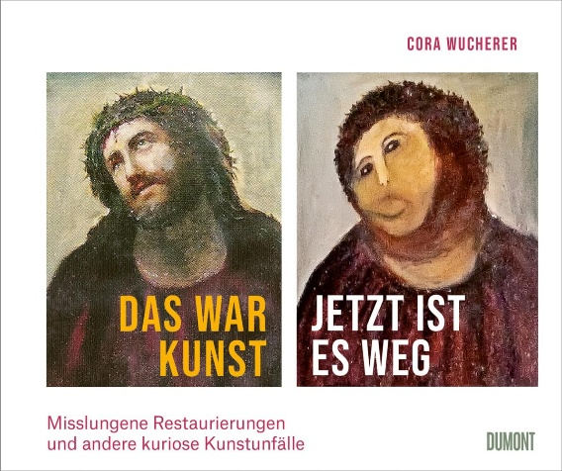
中文书名：《那曾是艺术，现在没了：修复失误和其他离奇的艺术事故》
英文书名：IT WAS ART, NOW IT'S GONE: Restorations Gone Wrong and Other Curious Accidents in Art
德文书名：Das war Kunst, jetzt ist es weg
作 者：Cora Wucherer
出 版 社：Dumont
代理公司：ANA/Brady
页 数：112页
出版时间：2024年4月
代理地区：中国大陆、台湾
审读资料：电子稿
类 型：大众文化

内容简介：

如果你曾因为那个被修复成“猴子”的耶稣壁画而笑出声，那么这本书就是为你准备的。

作者科拉·伍切尔在本书中收集了艺术史上最令人痛心却又忍不住发笑的“灾难现场”：从被热心退休老太太手动“毁容”的百年壁画，到被校工误无意间清理掉的博伊斯名作，再到访客因不小心碰到底座而将价值4万欧元的杰夫·昆斯气球狗意外摔成碎片。这不仅仅是一本记录笨拙的图文书，它更是一场关于“何为艺术”的幽默辩论——当一件艺术品被保洁员扫地出门时，它还是艺术吗？

***

如果有人不小心毁坏了一件艺术品，会发生什么？有的人一时大意，造成了数百万欧元的损失；有的人自诩为艺术家，着手修复的作品与其说是能挂在教堂墙上，不如说是要存入漫画书里。还有人把雕塑作品当作垃圾或杂物，随意丢弃或“清理”。

《那曾是艺术，现在没了》汇集了我们这个时代最壮观的艺术灾难，讲述了背后的悲惨故事。例如，亿万富翁在他刚刚拍卖的毕加索的作品上凿了一个肘形的洞，交换生在自拍时发现自己被卡在了石头雕像里，还有杰夫·昆斯（Jeff Koons）的《气球狗》（Balloon Dog）被砸成了成千上万块闪闪发光的碎片。

这些关于人类笨拙和无能的描述或荒诞不经，或令人捧腹，或简直匪夷所思，它们本身就属于博物馆故事的一部分。

本书卖点：

好心办坏事：愚蠢的运气——艺术史上最严重的损坏案例

自封的修复师、过于热心的清洁工和笨拙的博物馆参观者

生命的印记：米开朗基罗、毕加索、博伊斯、里希特、班克斯和其他许多人的作品都遭到过破坏

作者简介：

科拉·伍切尔（Cora Wucherer）于1994年出生于施塔费尔湖畔的穆尔瑙，在Der blaue Reiter的艺术熏陶下长大。她曾在慕尼黑路德维希-马克西米利安大学学习英语、艺术和音乐剧，并在德国记者学校接受培训。科拉曾作为自由撰稿人为SZ杂志和ZEIT Online杂志工作，自2022年起担任ZEIT杂志在线编辑。她现居柏林。

感谢您的阅读！
请将反馈信息发至：版权负责人
Email：Rights@nurnberg.com.cn
安德鲁·纳伯格联合国际有限公司北京代表处
北京市海淀区中关村大街甲59号中国人民大学文化大厦1705室, 邮编：100872
电话：010-82504106, 传真：010-82504200
公司网址：http://www.nurnberg.com.cn
书目下载：http://www.nurnberg.com.cn/booklist_zh/list.aspx
书讯浏览：http://www.nurnberg.com.cn/book/book.aspx
视频推荐：http://www.nurnberg.com.cn/video/video.aspx
豆瓣小站：http://site.douban.com/110577/
新浪微博：安德鲁纳伯格公司的微博_微博 (weibo.com)
微信订阅号：ANABJ2002


